* [ТАКТНАЯ ИНФОРМАЦИЯ](https://ds12plast.ru/kontaktnaya-informaciya)
* [ОБРАТНАЯ СВЯЗЬ](https://ds12plast.ru/feedback)

**МУНИЦИПАЛЬНОЕ БЮДЖЕТНОЕ ДОШКОЛЬНОЕ ОБРАЗОВАТЕЛЬНОЕ УЧРЕЖДЕНИЕ**

**КОМБИНИРОВАННОГО ВИДА ДЕТСКИЙСАД№54 «РАДУГА»**

**Мастер класс для родителей**

**Тема: «Проведение опытов с детьми в домашних условиях»**

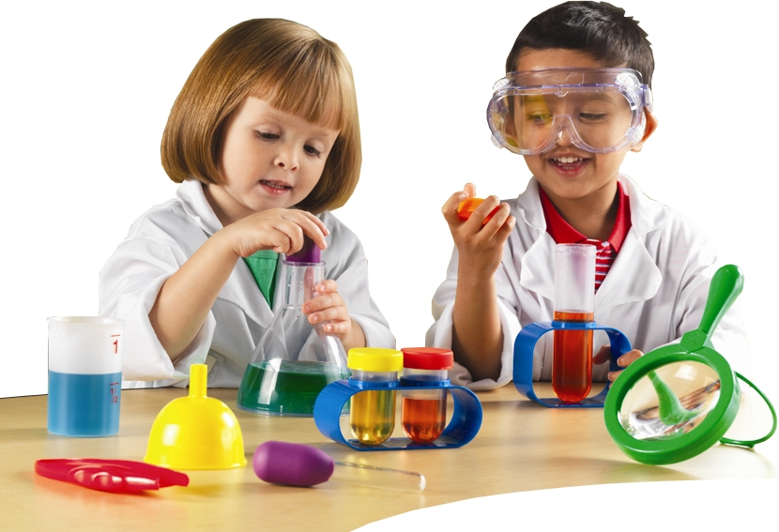**Подготовила:**

**воспитатель Кудина Т.А.**

**г.о.Мытищи**

**2020г.**

*Расскажи – и я забуду,*

*покажи – и я запомню,  
дай попробовать – и я пойму.  
(Китайская пословица)*

**Цель:** Познакомить родителей с организацией детского экспериментирования в домашних условиях.

**Задачи:**

1. Показать, как можно использовать опыты в экспериментальной деятельности детей.

2. Развивать познавательный интерес к окружающему, умение делиться приобретенным опытом с другими людьми.

**Обоснование проблемы.**

В период раннего детства у ребёнка появляются элементы практического экспериментирования, развивается ориентировочно — исследовательская деятельность. Неутолимая жажда новых впечатлений, любопытство, постоянное стремление наблюдать и экспериментировать, самостоятельно искать новые сведения о мире, традиционно рассматриваются как важнейшие черты детского поведения.

Восприятие мира ребёнком на третьем году жизни идет через чувства и ощущения. Эти дети доверчивы и непосредственны, легко включаются в совместную с взрослыми практическую деятельность, с удовольствие манипулируют различными предметами. Если ребёнка в раннем возрасте не научить обследовательским действиям, умению наблюдать, то в дальнейшем он не всегда проявляет устойчивый интерес, испытывает чувство страха, при ознакомлении с новым предметом.

Решить эту задачу можно, если активно приобщать ребёнка к миру природы, который открывает большие возможности для познавательной деятельности.

Поощряя детскую любознательность, утоляя жажду познания маленьких “почемучек” и, направляя их активную двигательную деятельность, мы способствуем развитию познавательной активности, обогащаем представления детей об окружающем в процессе опытно-экспериментальной деятельности.

Хотелось бы напомнить одну древнюю китайскую пословицу:

***"Расскажи – и я забуду, покажи – и я запомню, дай попробовать – и я пойму".***

Только через действие ребёнок сможет познать многообразие окружающего мира и определить собственное место в нём.

**Методические рекомендации**: Чтобы мастер класс был интереснее и более похож на инсценировку сказки, к каждому опыту подобрать соответствующую музыку.

**Ход мастер-класса:**

Начать хотела бы я с небольшого опроса:

Что для вас хорошее настроение? Одним словом, продолжите предложение:

• «Хорошее настроение – это…» (Улыбки, смех, радость).

• Если настроение – это цвет, то какой это цвет. А плохое?

• Если это прикосновение? (Приятное, нежное, мягкое).

 Я, думаю, что у всех у нас замечательное настроение, и мы с удовольствием будем экспериментировать!

Дети очень любят играть и слушать сказки, поэтомуя решила все опыты показать в виде сказки и игры. Считаю это эффективным методом, потому что детям легче воспринимать и понимать новую информацию в близкой для них форме -  сказки.

И сегодня в форме сказки я хочу показать вам некоторые виды экспериментирования с разными материалами. Сказка называется «Путешествие Алисы в мир чудес».

Жила была девочка, Алиса. Уж очень она была любопытная, как и все дети. Однажды Алиса услышала разговор птиц о том, что они   видели в других краях. Ей стало интересно, а что же творится вокруг её дома, ведь она ещё никогда нигде не была. И Алиса отправилась в путешествие по родному краю в поисках приключений.    Выйдя за забор, она увидела небольшой пруд, в нем плавало много загадочных цветов, это были кувшинки. Солнышко уже начало всходить,и Алиса увидела, как распускаются эти прекрасные цветы.

**Опыт № 1**

*Вырежьте из цветной бумаги цветы с длинными лепестками. При помощи карандаша закрутите лепестки к центру. А теперь опустите кувшинки на воду, налитую в таз. Буквально на ваших глазах лепестки цветов начнут распускаться. Это происходит потому, что бумага намокает, становится постепенно тяжелее и лепестки, раскрываются.*

Потом она увидела, что какие-то маленькие существа то появлялись на поверхности воды, то снова пропадали, это были рыбки, которые резвились на солнышке.

**Опыт № 2**

*Возьмите стакан со свежей газированной водой или лимонадом и бросьте в нее виноградинку. Она чуть тяжелее воды и опустится на дно. Но на нее тут же начнут садиться пузырьки газа, похожие на маленькие воздушные шарики. Вскоре их станет так много, что виноградинка всплывет.*

*Но на поверхности пузырьки лопнут, и газ улетит. Отяжелевшая виноградинка вновь опустится на дно. Здесь она снова покроется пузырьками газа и снова всплывет. Так будет продолжаться несколько раз, пока вода не «выдохнется».*

Но тут подул ветер, на землю упало несколько сломанных веточек, появились тучи   и пошел дождь.  Алиса увидела, что веточки после того как намокли стали распрямляться.

**Опыт № 3**

*Вам понадобится 5 спичек.  Надломите их посредине, согните под прямым углом и положите на блюдце.  Капните несколько капель воды на сгибы спичек. Наблюдайте. Постепенно спички начнут расправляться и образуют звезду.*

Причина этого явления, которое называется капиллярность, в том, что волокна дерева впитывают влагу. Она ползет все дальше по капиллярам. Дерево набухает, а его уцелевшие волокна "толстеют", и они уже не могут сильно сгибаться и начинают расправляться.   Алиса от дождя спряталасьпод навесом из листьев. Прошло немного времени и дождь закончился, снова появилось солнце.  Алиса решила идти дальше. Тут она обратила внимание на то, что она осталась сухой после дождя.  Как же это произошло?

**Опыт № 4**

***Цель:****Определить, что воздух занимает место.*

*Предложить объяснить, что означает “выйти сухим из воды”, возможно ли это.*

*(“Можно надеть резиновые сапоги и непромокаемый комбинезон и тогда, я думаю, не промокнем”.*

*“Можно проплыть на лодке по воде и остаться сухим”.*

*“Есть специальные костюмы, акваланги, одевают их водолазы и тогда можно выйти сухим из воды”.)*

***“Можно ли достать монету из воды, не замочив рук?***

***Как выйти сухим из воды?***

*Положите монету на дно тарелки и залейте ее водой.*

*Как ее вынуть, не замочив рук? Тарелку нельзя наклонять.*

*Сложите в комок небольшой клочок газеты, подожгите его, бросьте в пол-литровую банку и сразу же поставьте ее вниз отверстием в воду рядом с монетой. Огонь потухнет.*

*Нагретый воздух выйдет из банки, и благодаря разности атмосферного давления внутри банки вода втянется внутрь банки.*

*Теперь можно взять монету, не замочив рук.*

Шла, шла девочка и увидела перед собой огромную каплю, которая была на цветочке и не падала.

**Опыт № 5**

*Накройте стакан с водой (необязательно полный) куском картона. Затем, придерживая картонку рукой, осторожно переверните стакан. Теперь уберите руку. Картонка останется на месте, и вода из стакана не выливается.*

 Алисе так понравилось гулять и познавать этот огромный и интересный окружающий мир. Но у неё осталось много вопросов:

1. Почему же распускаются цветы?

2. Почему плавают рыбки?

3. Почему ветки распрямляются?

4. Почему можно выйти сухим из воды?

 5. Почему вода не выливается.

**Вывод:** Главное достоинство экспериментов, опытов,которые мыпроводим с детьми, позволяют ребенку взглянуть на окружающий мир по-иному.  Он может увидеть новое в известном и поменять точку зрения на предметы, явления, ситуации. Это расширяет границы познавательной деятельности, нужно лишь придать им необходимую направленность. В процессе экспериментирования идет обогащение памяти ребенка, активизируются его мыслительные процессы, так как постоянно возникает необходимость совершать операции анализа и синтеза, сравнения, классификации, обобщения.

Уважаемые родители, надеюсь, что   мастер – класс вам понравился и вы будете вместе со своими детьми проводить такие же и другие экспериментирования с различными материалами.

Спасибо вам большое. До новых встреч.

